Созданная база данных:

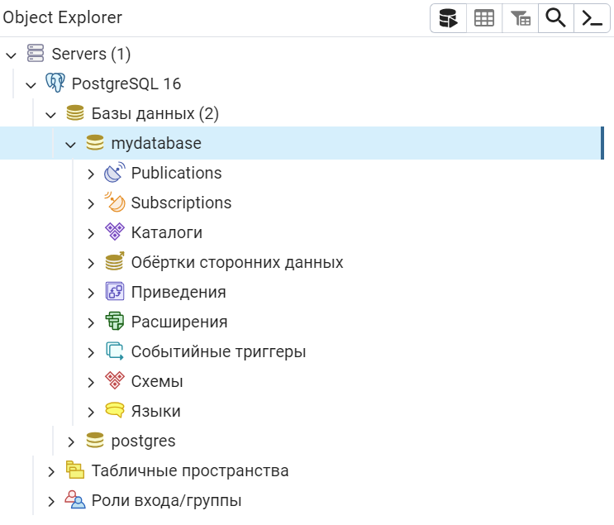

Запрос на получение всех объектов:

posts = Post.objects.all()

print(posts)



Запрос на получение конкретного объекта по id:

post = Post.objects.get(id=1)

print(post.title)

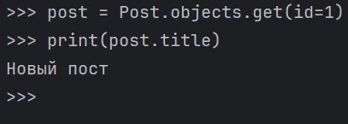

Запрос на фильтрацию:

filtered_posts = Post.objects.filter(title__icontains='Йога')

print(filtered_posts)

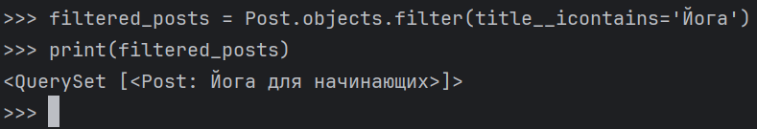

Запрос на добавление объекта:

new_post = Post.objects.create(title='Коротко главном', content='Сказать, честно говоря, нечего')

print(new_post.id)

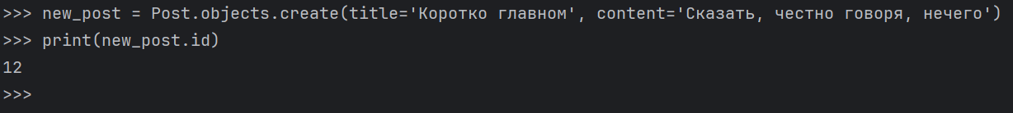

Запрос на удаление объекта:

post_to_delete = Post.objects.get(id=2)

post_to_delete.delete()

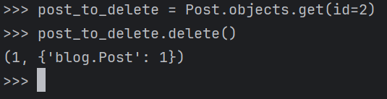

Запрос на подсчет количества объектов:

count = Post.objects.count()

print(count)

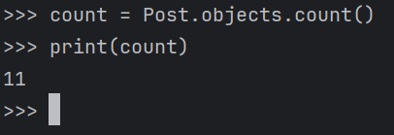

С фильтрацией:

filtered_count = Post.objects.filter(title__icontains='пост').count()

print(filtered_count)

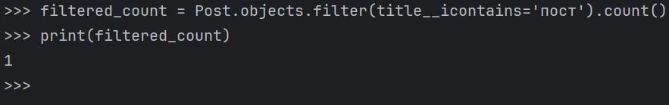

Данные из БД:

